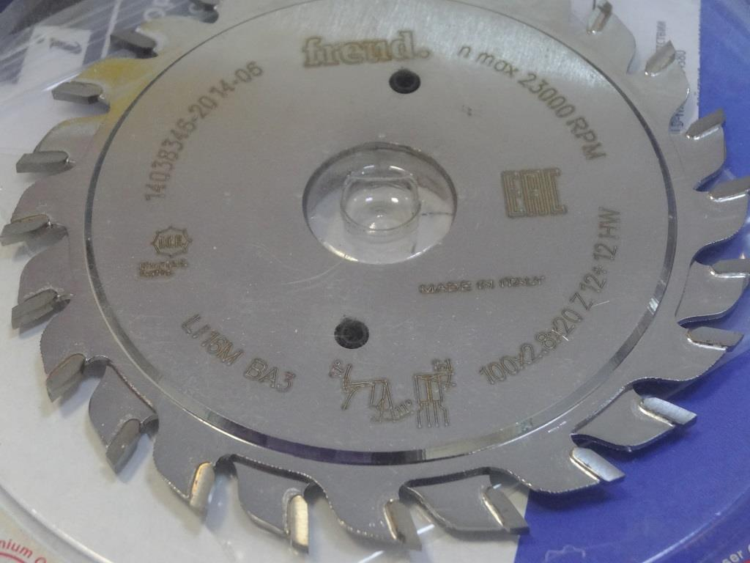

Код из 1С | Артикул | Наименование/ Бренд/  Поставщик | Габариты,  Д*Ш*В  мм | Масса,  гр | Материал | Место установки/Назначение
F0044270 | Li16M BA3 | Пила дисковая подрезная 100*2,8*20 Z=12+12 HW FREUD | 100*2,8*20 Z=12+12 | 500 | металл | Форматно-раскроечные станки/центры/ раскрой различных материалов
 |  | FREUD (Италия)

